6JB-D倒置金相显微镜

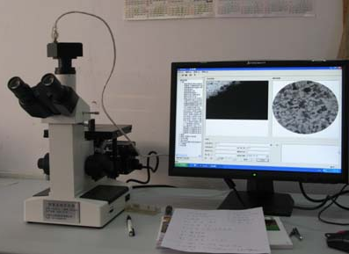

6JB-D系列金相显微镜主要用于鉴别和分析金属内部结构组织，为金属物理学研究金相的重要工具。本仪器选配的摄影装置，可拍摄金相图谱所需的整倍数照片，适用于厂矿企业、高等院校及科研等部门。

性能特点：
▲ 配置大视野目镜和长距平场消色差物镜(无盖玻片)，视场大而清晰。
▲ 粗微动同轴调焦机构，粗动松紧可调，带锁紧和限位装置，微动格值:2μm。
▲ 6V20W卤素灯，亮度可调。
▲ 选配转轴式三目镜时,可自由切换正常观察与偏光观察，可进行100%透光摄影。

主机部分：
型号 | 6JB-D
目镜 | 大视野 Wide field WF10X(Φ18mm)
物镜 | 长距平场消色差物镜(无盖玻片) PL 10X/0.25
物镜 | 长距平场消色差物镜(无盖玻片) PL L20X/0.40
物镜 | 长距平场消色差物镜(无盖玻片) PL L50X/0.70
物镜 | 长距平场消色差物镜(无盖玻片) PL 100X/1.25 (弹簧,油)
目镜筒 | 三目镜,倾斜30˚
滤色片 | 磨砂玻璃
滤色片 | 蓝滤色片
滤色片 | 绿滤色片
滤色片 | 黄滤色片
调焦机构 | 粗微动同轴调焦, 微动格值:2μm,粗动松紧可调,带锁紧和限位装置
转换器 | 四孔(滚珠内定位)
载物台 | 双层机械移动式(尺寸:180mmX150mm,移动范围:15mmX15mm)
照明系统 | 6V 20W 卤素灯,亮度可调

金相专业分析软件部分：
1、 专业金相图像摄像头 一套
2、 专业金相分析软件 一套
3、适配镜一个
4、HP品牌电脑
内存大小 1G
硬盘容量 160G
显示器 19英寸液晶
光驱类型 DVD-ROM
HP喷墨打印机

